Minecraft与LittleTiles导出OBJ基础技术研究文档
第三版
05/05/2025

Contents
第三版前言 1
Chapter 1: Introdu 1
Chapter 2: Conclusion 2

第三版前言
前两版的技术文档深入剖析了Minecraft与LittleTiles模组的底层技术原理，但由于配图和描述不够严谨，导致读者在理解时存在一定歧义。因此，第三版将对内容进行更为细致和准确的讲解，并配合程序代码示例详细说明。
本技术文档将与GitHub项目Minecraft-LittleTiles-Reader（v2分支）配合讲解，旨在提高代码的可读性。文档还将同步在Inception工作室官网一并发布。
此外，由于第一版的Minecraft-LittleTiles-Reader（主分支）在其它电脑上配置运行环境相对困难，作者正在开发第二版。该版本采用CMake进行项目依赖和构建管理，从而简化配置流程。在此，特别感谢GitHub用户suzakuwcx对该项目的贡献，尤其是在CMake部分的工作。
在查阅此文档之前需先具备基本计算机素养与知识储备，如基本的二进制及其位操作。同时读者也需至少了解一种编程语言。

- Minecraft的基础知识
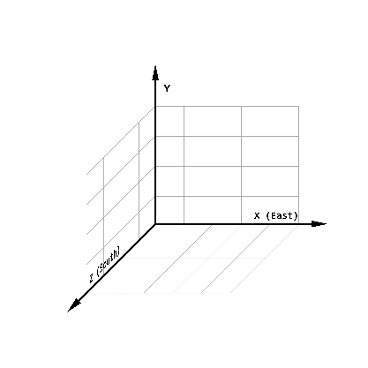
  - Minecraft中的坐标系
图 1右手坐标系示意图
在Minecraft会有多种不同的坐标系，但通常都使用右手坐标系。我们在该文档中会涉及到世界坐标、方块坐标、区块坐标、子区块坐标和区块方块坐标等。

    - 世界坐标
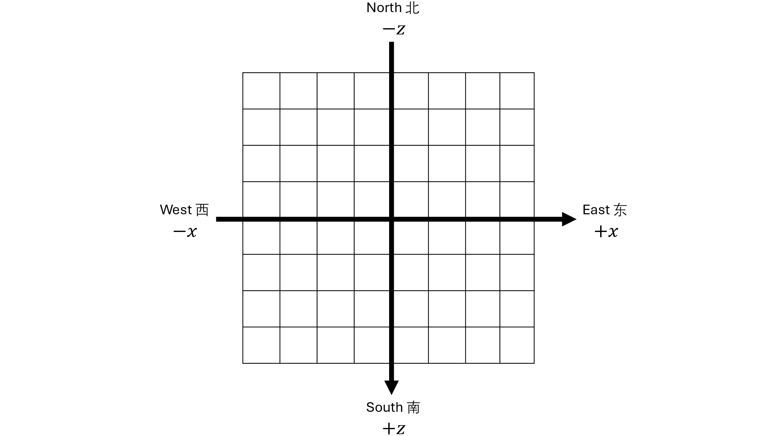
世界坐标
图 2 坐标系轴向俯视示意图
世界坐标是由三个绝对坐标$\left(x,y,z\right)$组成的一个有序的实数三元组。
- $x$表示该点在世界原点$\left(0,0,0\right)$沿$x$轴方向上的有向距离；
- $y$表示该点在世界原点$\left(0,0,0\right)$沿$y$轴方向上的有向距离；
- $z$表示该点在世界原点$\left(0,0,0\right)$沿$z$轴方向上的有向距离。
这三个坐标值共同确定了该点相对于世界原点的绝对空间位置。
坐标系
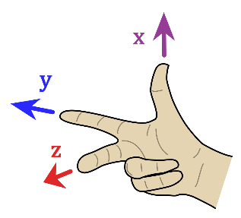
世界坐标基于一个由相互垂直且交于一点（即原点）的三条坐标轴形成的网格，即一个空间直角坐标系。坐标系的单位长度为一个方块长。
图 3 右手坐标系示意图
- $x$轴的正方向为东，反方向为西，其坐标反映了距离原点在东（$+$）西（$-$）方向上的距离。
- $z$轴的正方向为南，反方向为北，其坐标反映了距离原点在南（$+$）北（$-$）方向上的距离。
- $y$轴的正方向为上，反方向为下，其坐标反映了距离原点的距离。
三条坐标轴形成了右手坐标系（拇指为$x$轴，食指为$y$轴，中指为$z$轴）。
方块坐标
一个方块的坐标实际上是这个方块的西北下角那一点的坐标，即方块内的坐标向下取整得到的整数坐标。在游戏中，一个小数坐标通常需要通过向下取整转换成整数坐标，这个整数坐标称为原坐标的方块坐标。

其中方块坐标、子区块坐标都使用三个32位有符号整数来分别表示$\left\{x,y,z\right\}$三个轴向的坐标。
对于区块坐标，由于没有高度区分，所以由两个32位有符号整数表示$\left\{x,z\right\}$两个轴向的坐标。
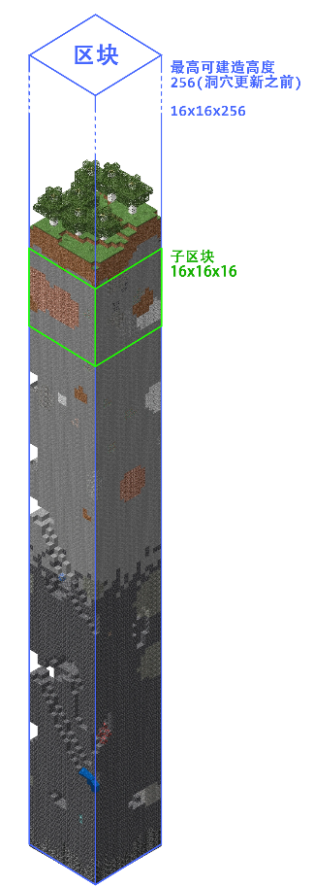
图 4 区块与子区块示意图

每个区块的尺寸为$16×16×256$，意味着世界被划分为多个$16×16$的区域，每个区域由$256$层方块构成。每个区块的位置在世界中都有独立标识。
在一个区块中，我们按高度（y轴）每16个方块继续划分得到子区块。子区块坐标在区块坐标的基础上加入了$y$轴。

- Conclusion

In summary, regular exercise is a cornerstone of a healthy lifestyle. It offers numerous physical and mental health benefits, from reducing the risk of chronic diseases to improving mood and cognitive function. By making exercise a priority, you can enhance your overall quality of life and enjoy a happier, healthier future.

https://github.com/Gaksy/Minecraft-Littletiles-Reader
https://inception.work
区块 Chunk
子区块 Sub chunk/Chunk Section

